

IS-501, Bases de Datos I

Primer Periodo 2019

Informe Proyecto de Clase

Elaborado por:

|  |  |
| --- | --- |
| **20081012042** | **Marco Tulio Medina Matute** |
| **20131001635** | **Oscar Andrés Fonseca Hernández** |

Catedrático: Erick Vladimir Reyes Marín

# Indice

Indice 2

Introducción 3

Deezer, Descripción detallada del proyecto 4

Descripción detallada de los formularios 5

Mockups 6

Glosario términos usados en el rubro 13

Tabla de evaluación por integrantes 15

# Introducción

En el siguiente informe estaremos explicando el proyecto “Deezer” asignado en la clase de Bases de Datos I.

Para la plataforma Deezer el usuario tendrá acceso a las siguientes opciones:

* Crear sus PlayLists.
* Seleccionar sus PlayLists favoritos.
* Escuchar música en modo offline.
* Seleccionar sus artistas favoritos.
* Subir sus propias canciones.

Nuestra intención es brindar seguridad y confort al usuario al ingresar a nuestra pagina web, que pueda utilizarlo de manera fluida y sin perderse al buscar alguna opción.

El usuario podrá ver las playlist por defecto, como ser, las 10 más sondas de la semana, o el top 40 del mes.

Podrá crear un usuario y guardar canciones de álbumes diferentes para escucharlas luego sin acceso a internet.

# Deezer, Descripción detallada del proyecto

Deezer es un sitio web y aplicación informática que ofrece música de forma ilimitada mediante una suscripción. Se creó en Francia durante junio de 2006 por dos jóvenes, Daniel Marhely y Jonathan Benassaya. Cuenta con 16 millones de usuarios y está disponible en 16 idiomas, es una aplicación multiplataforma empleada para la reproducción de música vía streaming

Cuenta con un modelo de negocio que se divide en dos, el primero es una suscripción Premium la cual es pagada, pero que cuenta con características adicionales y la segunda es un modelo gratuito básico con publicidad entre canciones, permitiendo así a cada cliente que decida el cual se adapta más a su estilo o exigencia de uso.

Una vez el usuario ha creado su cuenta de Deezer este tendrá acceso a varios apartados en el área del reproductor de música de su cuenta principal, entre los cuales podrá observar un **inicio** el cual tendrá ciertas pestañas que van desde los géneros, artistas o playlist que el usuario allá seleccionado con anterioridad con una selección, hasta novedades o recomendaciones que la misma plataforma le hace basándose en sus gustos musicales. Luego debajo de la pestaña de **inicio** se muestra Musica la cual será el área donde están todas las canciones, álbumes, artistas o playlist que cree basándose en sus gustos, preferencias o simplemente por el hecho de querer añadir una nueva canción a la lista que ya existe.

# Descripción detallada de los formularios

* **Landingpage**: ventana principal de deezer
* **Registrase**: formulario donde el usuario podrá crear un usuario para poder usar la aplicación
* **Conectarse**: formulario donde el usuario una vez registrado podrá ingresar a su cuenta deezer
* **Ofertas**: descripción de las tipos de cuentas de la aplicación que brinda al usuario
* **Álbum**: ventana donde estará guardas las playlist de los usuarios registrados.
* **Explorar**: ventana que muestra todos los tipos de géneros musicales que el usuario puede seleccionar
* **Recomendaciones**: ventana que sugiere ciertos generoso de música al usuario.
* **Playlist**: ventana donde se mostrara las canciones seleccionadas por el usuario para

Poderlas reproducir.

* **Favoritas**: se mostrara las canciones más favoritas seleccionadas por el usuario
* **Formulario reproducir**: ventana donde saldrá las canciones que el usuario registrado ha seleccionado para escuchar

# Mockups

Landingpage

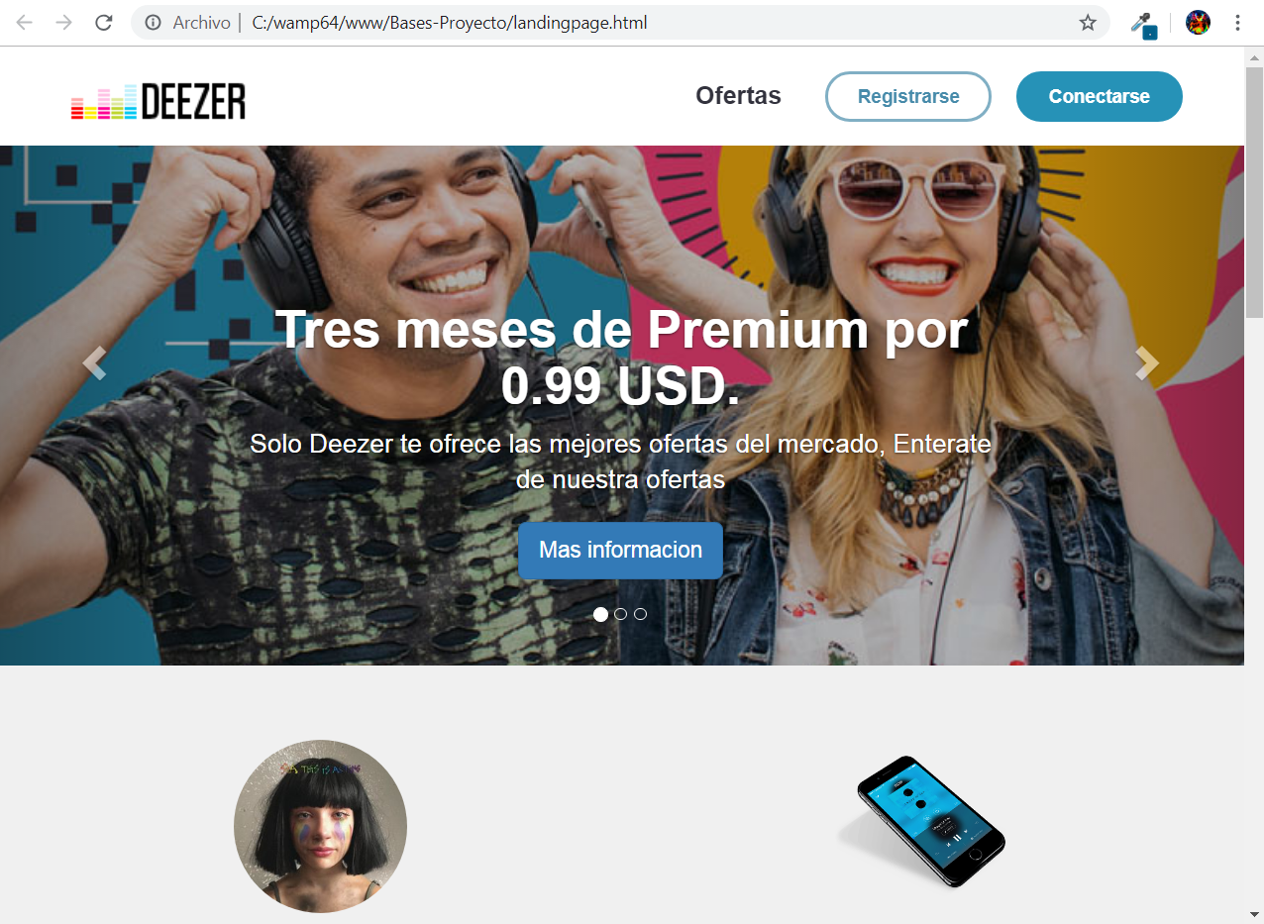

Conectarse



Registrase

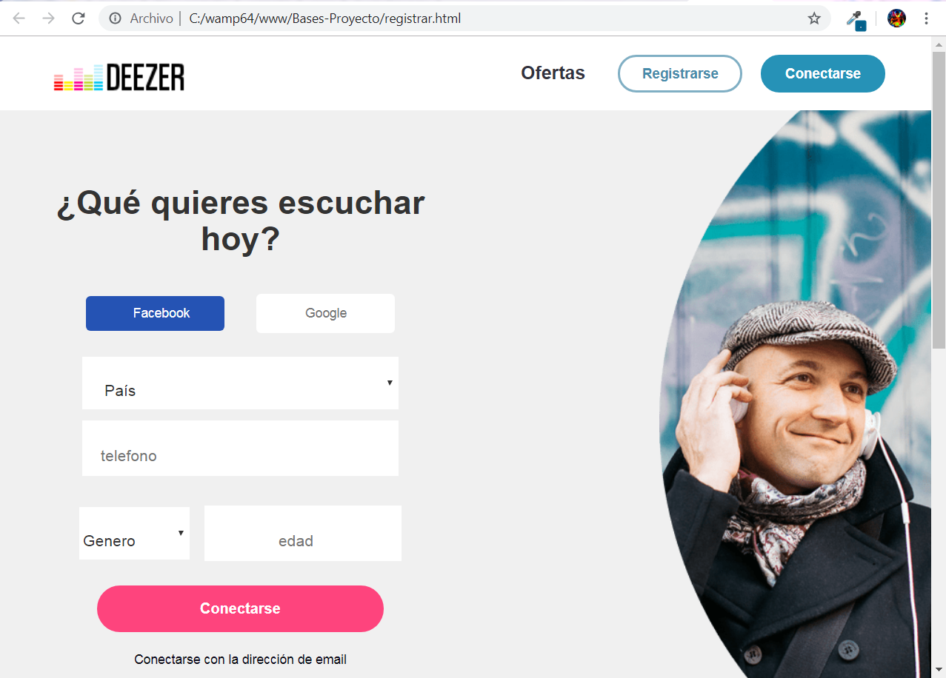

Playlist

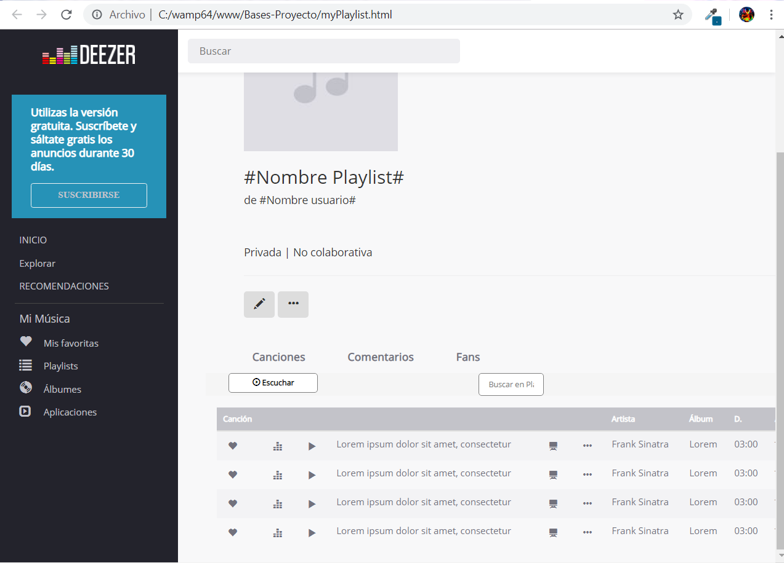

Favoritas

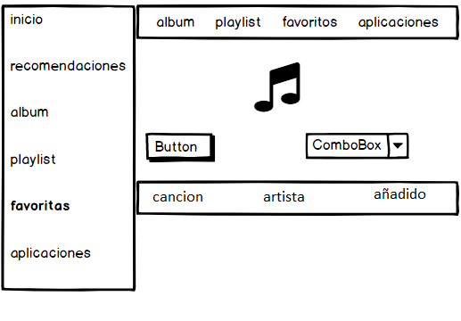

Álbum

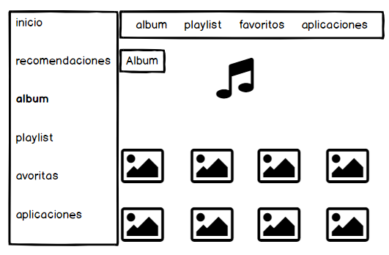

Aplicaciones

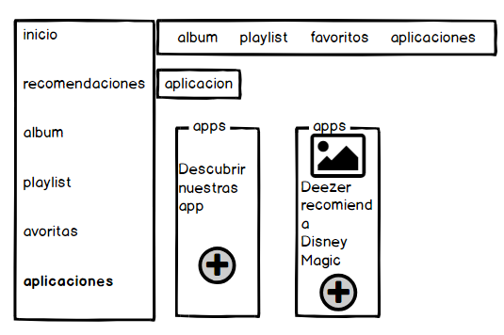

Ofertas

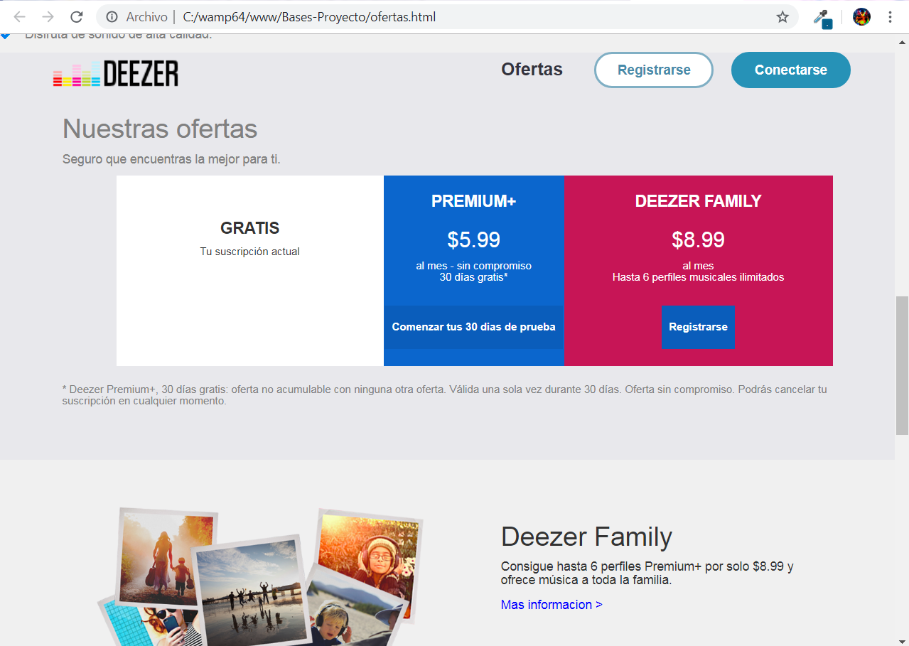

ventajas

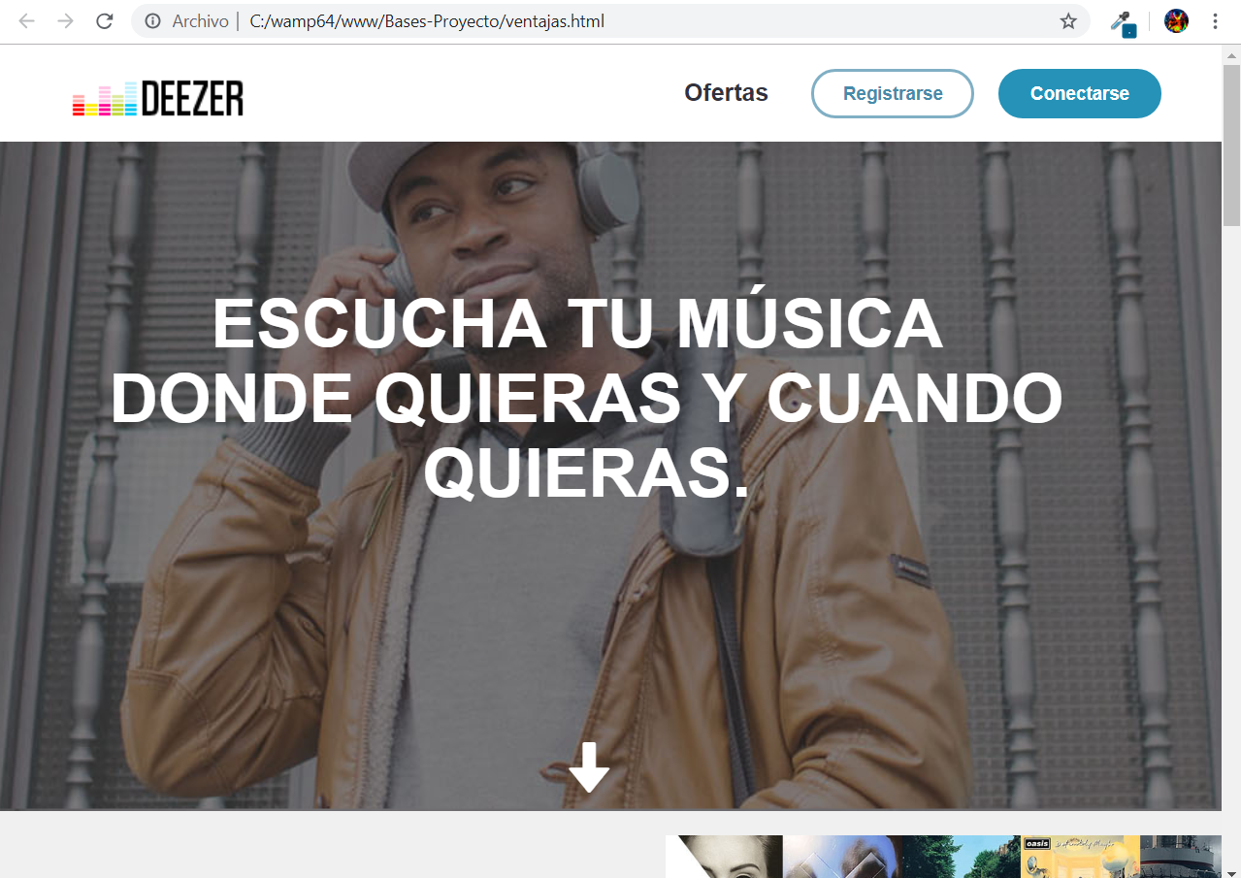

# Glosario términos usados en el rubro

**Playlist:** La palabra playlist significa en español lista de reproducción, otras personas le dicen lista de temas, ésta se encuentra relacionado ya sea con canciones o videos y lo podemos ver implementada en los reproductores como ser: Winamp, AIMP, Windows Media Player, vlc media player reproductores online en páginas como YouTube, entre otros.

**PHP:** PHP (acrónimo recursivo de PHP: Hypertext Preprocessor) es un lenguaje de programación de uso general de código del lado del servidor originalmente diseñado para el desarrollo web de contenido dinámico. Fue uno de los primeros lenguajes de programación del lado del servidor que se podían incorporar directamente en el documento HTML en lugar de llamar a un archivo externo que procese los datos.

**Álbumes:** Es una colección de pistas de audio que corresponden a un artista banda o conjuntos de bandas, así como duetos entre músicos que suelen contener de 8 a 15 canciones.

**Web 2.0:** El término Web 2.0 o Web Social[1](https://es.wikipedia.org/wiki/Web_2.0#cite_note-eemEprints-1) comprende aquellos sitios web que facilitan el compartir información, la [interoperabilidad](https://es.wikipedia.org/wiki/Interoperabilidad), el [diseño centrado en el usuario](https://es.wikipedia.org/wiki/Dise%C3%B1o_centrado_en_el_usuario) y la [colaboración](https://es.wikipedia.org/wiki/Colaboraci%C3%B3n) en la [World Wide Web](https://es.wikipedia.org/wiki/World_Wide_Web).

**Streaming:** La retransmisión (en inglés streaming, también denominado transmisión, transmisión por secuencias, lectura en continuo, difusión en continuo o descarga continua) es la [distribución digital](https://es.wikipedia.org/wiki/Distribuci%C3%B3n_digital) de [contenido multimedia](https://es.wikipedia.org/wiki/Multimedia) a través de una [red de computadoras](https://es.wikipedia.org/wiki/Red_de_computadoras), de manera que el usuario utiliza el producto a la vez que se descarga.

**Cross-fade:** Lo que se conoce como cross-fade en un reproductor de música no es más que ese efecto de transición entre una canción y otra, por el cual la canción que está terminando empieza a descender progresivamente su volumen mientras la que va a empezar hace justo lo contrario, aumentarlo paulatinamente.

**Tags:** aquí en la parte de tags se mostrará un conjunto de palabras claves asociadas a una entrada o post que tiene el contenido de dicho tag en deezer y nos mostrara una búsqueda con todo lo relacionado a dicho tag que escojamos y esos tags nos ayudan a clasificar el contenido de deezer esta opción la observamos en la barra de búsqueda como una opción despegable.

**CSS:** son las hojas de estilos que podemos observar en deezer que le dan un estilo innovador, juvenil y esto nos muestra deezer desde que nos metemos para registrarnos una agradable presentación gracias a la implementación de CSS en dichas páginas.

**Mixes:** en esta opción de mixes deezer nos sorprende con esta opción escogiendo música aleatoria de distintos artistas con tan solo escoger esta opción deezer nos pone cualquier tipo mixes dependiendo el género que nos guste nos aparecerá esta opción de mixes aparece dándole click a la opción de más.

**Hipermedia:** Cuando al hipertexto se le integran imágenes, audios y videos, se configura el material didáctico hipermedia. Ambos, el hipertexto y el hipermedia, constituyen textos no lineales (o no planos) por la apertura a vínculos, como en una red o malla de información.

**Javascript:** Es un lenguaje de programación que se utiliza con frecuencia en diseño WEB para generar efectos más complejos que no se puedan alcanzar usando HTML. Javascript se utiliza para una gran variedad de usos, pero una de las aplicaciones más comunes está en la creación de los botones de la navegación que cambian de color o aspecto cuando el usuario mueve el cursor sobre el botón.

**Ogg:** Es un formato contenedor bitstream que ofrece alta eficiencia en el streaming y la compresión de archivos. Como la mayoría de formatos contenedores, Ogg encapsula datos comprimidos e incomprimidos permitiendo la interpolación de los datos de audio y video dentro de un solo formato conveniente.

**JQuery:** Es una biblioteca multiplataforma de JavaScript, creada inicialmente por John Resig, que permite simplificar la manera de interactuar con los documentos HTML, manipular el árbol DOM, manejar eventos, desarrollar animaciones y agregar interacción con la técnica AJAX a páginas web. En otras palabras, JQuery es simplemente una librería específica de código JavaScript.

**Container:** En HTML y CSS cuando hablamos de un container (traducido al español “contenedor”), nos referimos a una clase que puede ser implementada a los tags de <div>, <article>, <section>, <header>, <footer>, <form>, y muchos otros. Un container se encarga de reservar un espacio en la página web para una selección de elementos que deseemos introducir. Esta clase nos sirve para darle estilo a los elementos anteriormente mencionados y en general nos sirve para que nuestras páginas webs se miren más ordenadas y con un diseño más agradable a la vista.

**Responsive:** Es una técnica de diseño web que busca la correcta visualización de una misma página en distintos dispositivos.

# Tabla de evaluación por integrantes

|  |  |
| --- | --- |
| NOMBRE | PUNTAJE |
| Oscar Andrés Fonseca Hernández | 100% |
| Marco Tulio Medina Matute | 100% |

#### Link trello:

<https://trello.com/b/iWmktWJf/bases-proyecto>

##### Link Github:

<https://github.com/marco2289/Bases-Proyecto>